如何在金蝶云平台购买调用API接口

（注：从金蝶云平台购买的灵当CRM无需购买接口费）

第一步，登陆金蝶云星辰，在 快捷应用—应用中心—我的应用 点击 更多应用
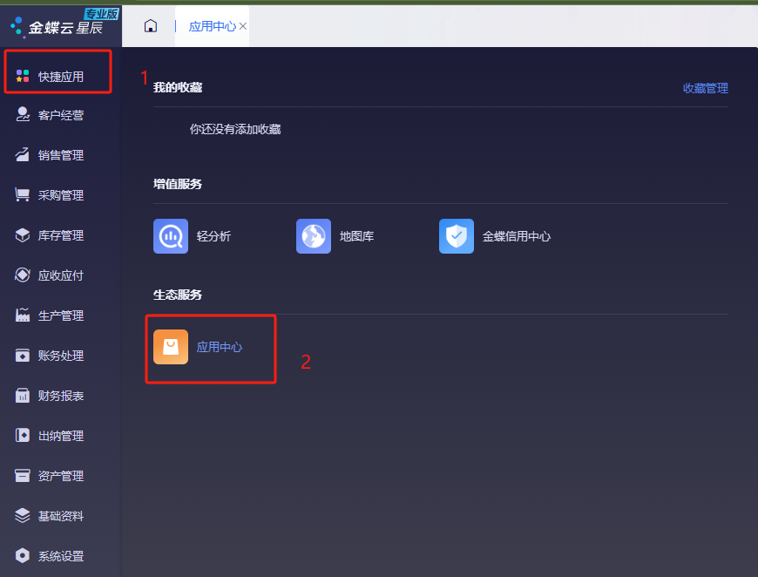

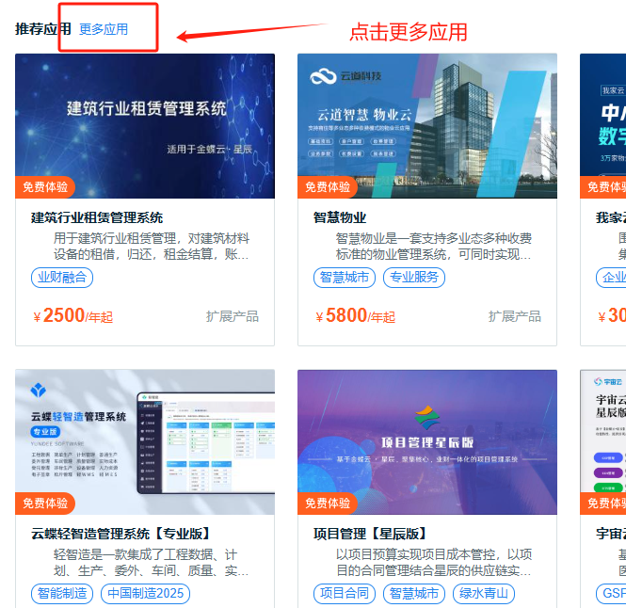

第二步，在搜索框里面输入“灵当”，并且点击搜索。

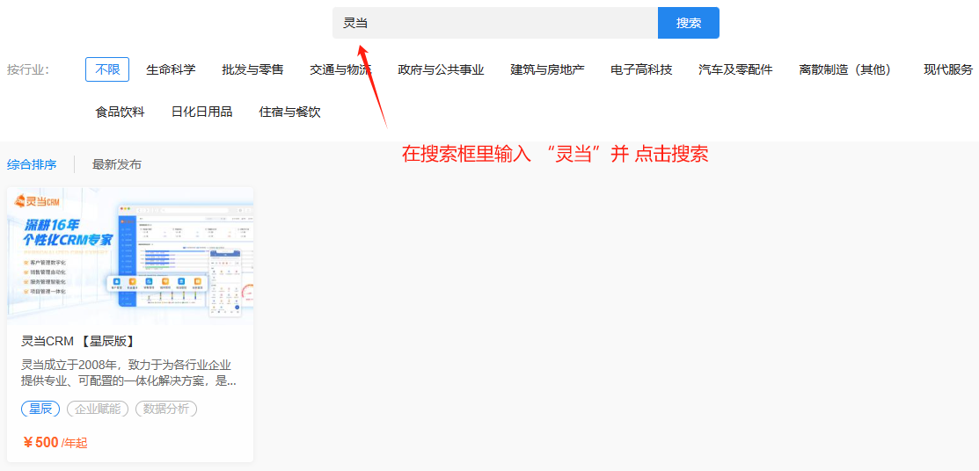
第三步，点击进入灵当CRM【xx版】，点击立即购买
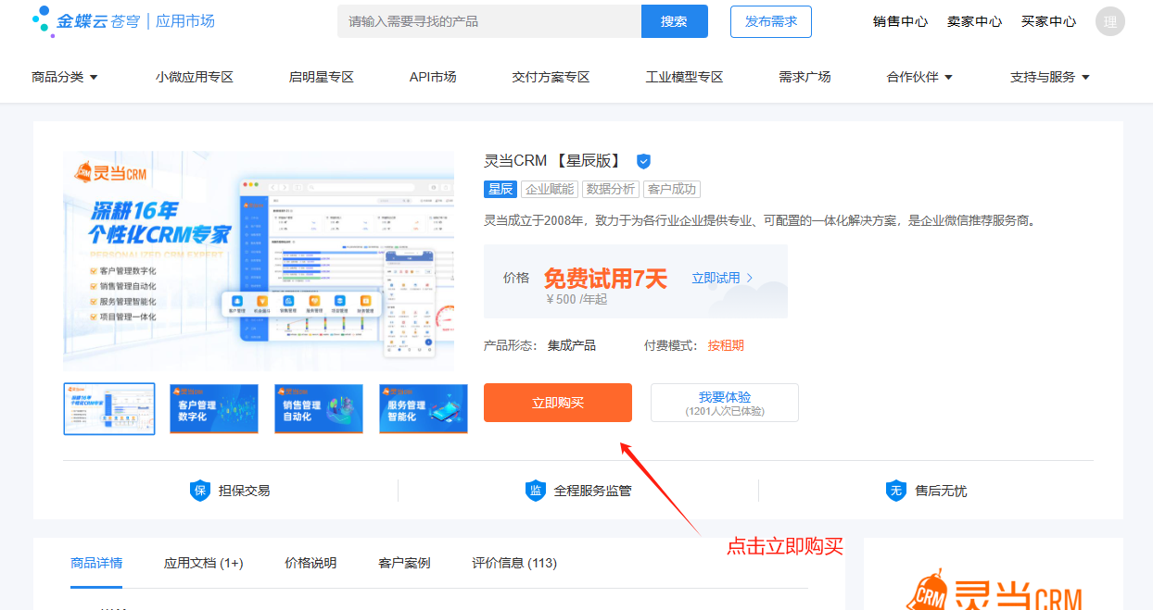
第四步，将买方公司的公司名称复制到下方最终客户的文本框内，以保证购买正确（注意此步骤，否则容易出错）
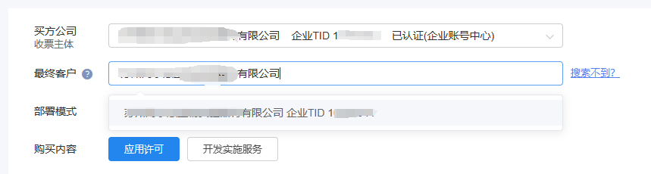
（注：最终客户即需要购买接口的账套在工作台界面显示的已认证的企业名称
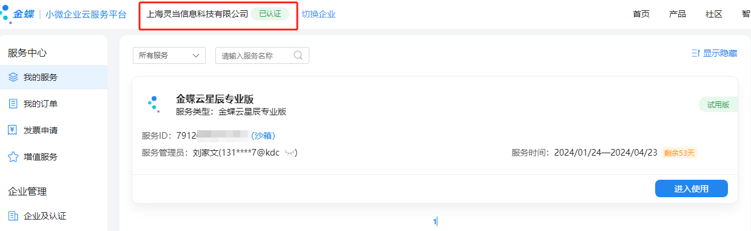
）

第五步，继续点击下一步，根据引导完成购买
目前收费标准为500元/账套/年，后续价格以金蝶云市场为准

然后按照引导的步骤往下进行购买即可
（注：服务商审核即灵当总部审核）
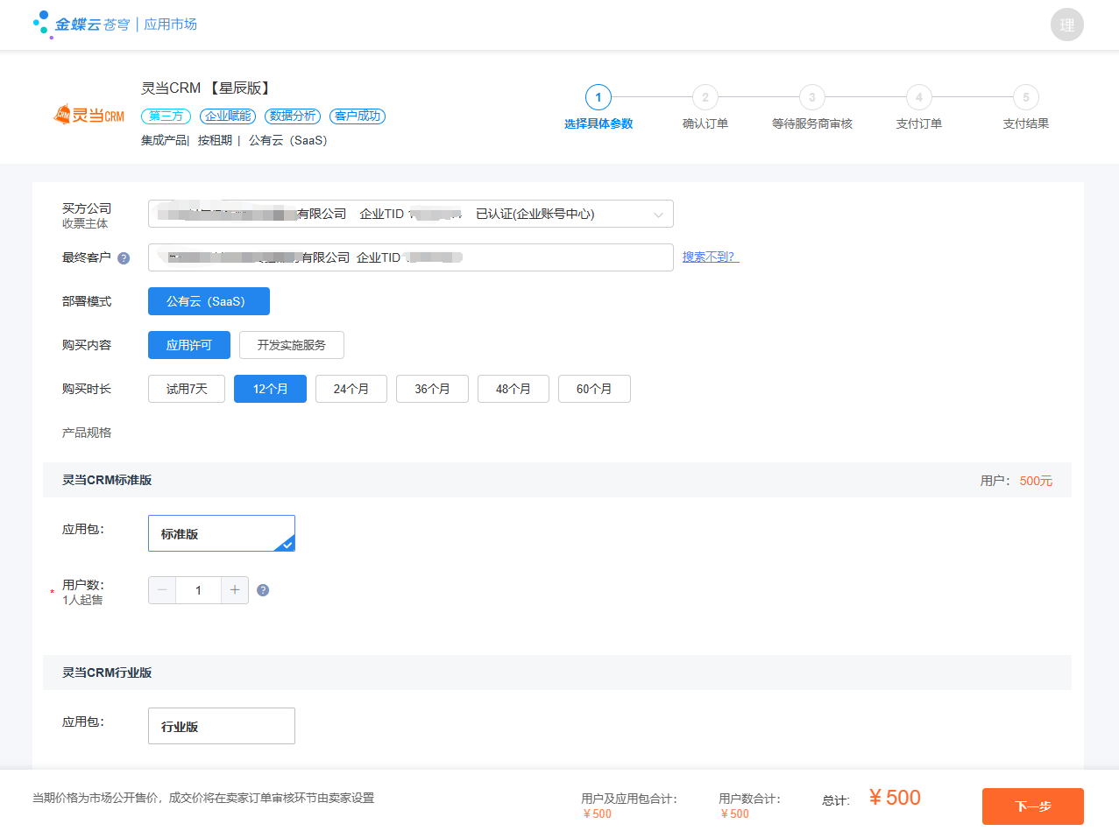
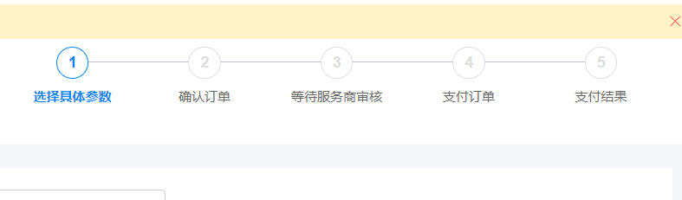

如果已经购买调用API接口，则会在 快捷应用—应用中心—我的应用 里看到灵当CRM以及如下图所示的产品信息:AppKey

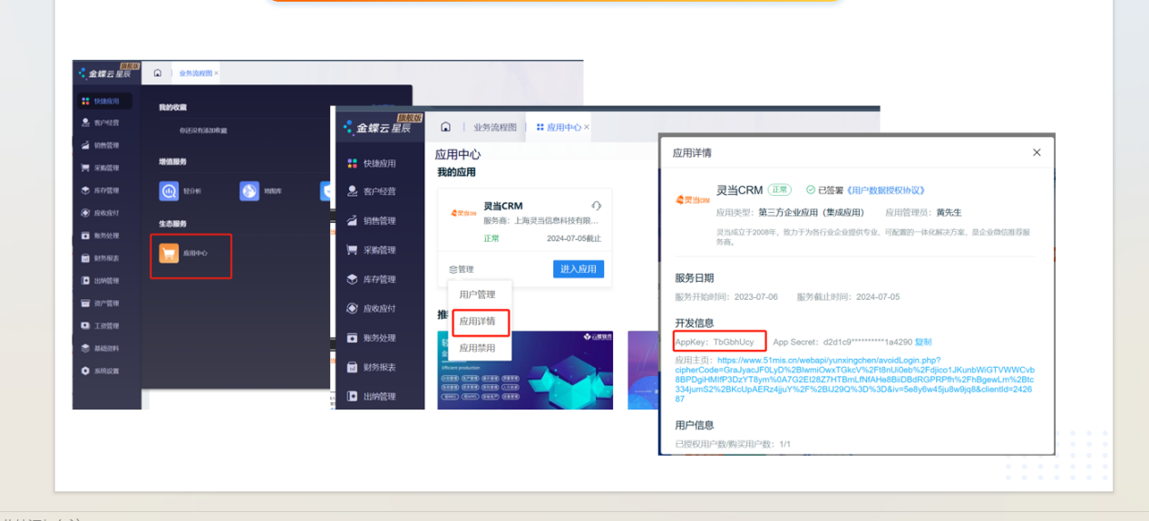
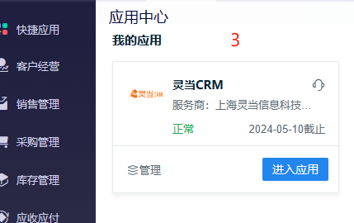

备注：如果购买方购买一个调用API接口，那么此接口只能给一个账套使用，如果需要多个账套使用的话，需要再购买。

